Relatório de Setores de Trabalho
Sistema | SIGRH
Módulo | Dimensionamento
Usuários | Gestor de Dimensionamento
Perfil | Gestor Dimensionamento; Emite Relatórios Cálculos
Última Atualização | ver('', false);
Esta operação tem como finalidade possibilitar a consulta do relatório de setores de trabalho. O gestor poderá visualizar as informações gerais sobre os setores de trabalho associados a uma unidade previamente informada no sistema. Será possível visualizar as atribuições e as atividades desempenhadas pelo setor bem como o processo de trabalho desempenhado pelo mesmo.
Para utilizar esta funcionalidade, acesse o SIGRH -> Módulos -> Dimensionamento -> Operações -> Relatórios -> Setores de Trabalho.
Primeiramente, o gestor será direcionado para o SIGAdmin. Logo, o sistema exibirá a tela que permite a inserção dos Dados de Busca.
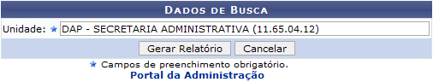Figura 1: Dados de Busca
Para retornar ao menu principal do módulo Portal da Administração, clique no link .
O usuário deverá informar a Unidade cujos setores de trabalho deseja consultar. Para isso será necessário informar o código ou o nome da unidade e, em seguida, selecioná-la na lista de resultados gerada após a inserção das primeiras letras neste campo.
Caso desista da operação, clique em Cancelar e confirme na caixa de diálogo que será gerada posteriormente.
Exemplificaremos ao informar a Unidade DAP - Secretaria Administrativa (11.65.04.12).
Para prosseguir, clique em Gerar Relatório.
Desta forma, será exibido o relatório dos setores da trabalho com a Hierarquia Organizacional de Unidades, onde o usuário poderá consultar as atribuições da unidade incluindo as atividades e o processo de trabalho desempenhado. A visualização dos dados será exibida em formato de impressão, da seguinte forma:
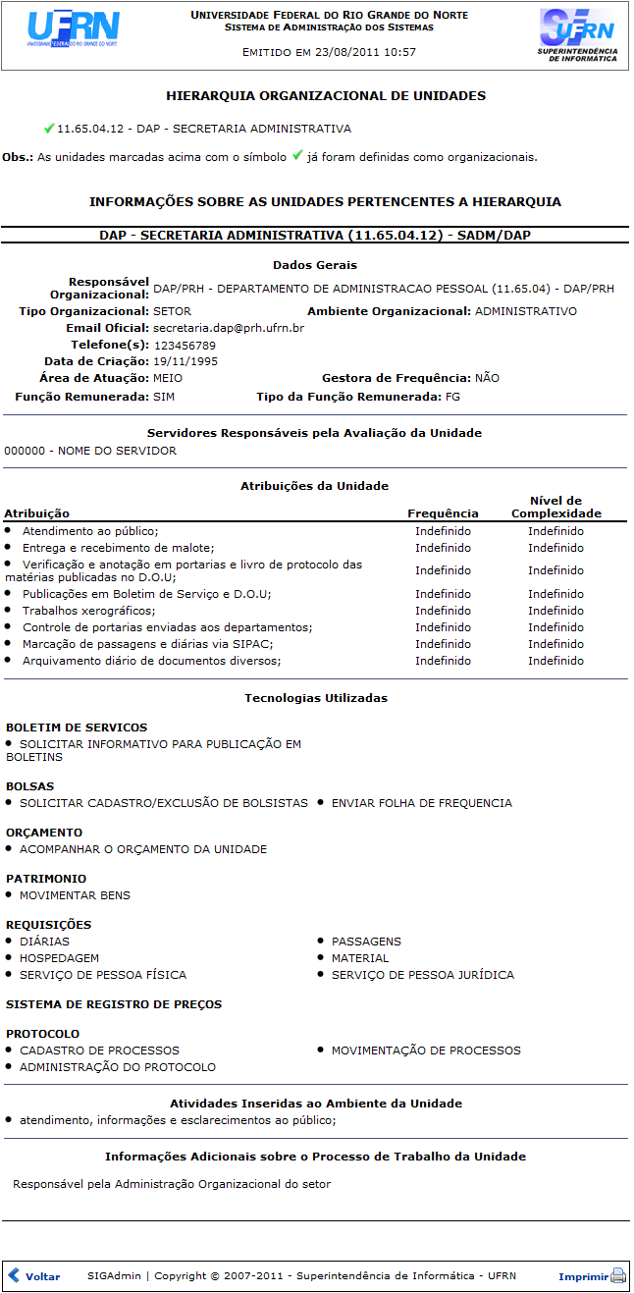Figura 2: Hierarquia Organizacional de Unidades
Clique em Voltar, para retornar à tela anterior.
Para imprimir o relatório, clique no ícone .
Bom Trabalho!

Manuais Relacionados
- Relatório de Distribuição da Força de Trabalho
- Relatório de Força de Trabalho
<< Voltar - Manuais do SIGRH

